IT行业薪酬变化数据分析报告
张龙翔
软件学院 大连理工大学 大连 116621

摘 要 近年来，互联网席卷了中国的各行各业。互联网在重塑社会经济结构、改变人们生活方式和思维习惯的同时，也深刻影响着中国的就业格局。虽然我国宏观经济正处于下行趋稳的过渡阶段，但互联网行业却迸发出旺盛的生命力，人才需求不断，成为就业繁荣程度最高的行业。为了分析研究互联网行业今年来的就业形式与薪资变化情况，本文选取了不同互联网行业的近年薪酬平均水平数据，通过时间方向上的横向对比以及不同领域与地点的纵向对比，对互联网行业的薪酬变化进行分析研究。接着通过职位的划分，讨论IT行业中各个职位的薪酬和需求情况。最后展望了IT行业未来的就业前景和发展的方向。
关键词： IT行业；薪酬变化；数据分析

- 引言
随着信息产业的迅猛发展，IT行业人才需求量也在逐年扩大。据国内权威数据统计，未来五年，我国信息化人才总需求量高达1500万—2000万人。其中“软件开发”、“网络工程”等人才的缺口最为突出。以软件开发为例，我国软件人才需求以每年递增20%的速度增长，每年新增需求近百万。作为软件工程专业的学生，在考虑未来的前景时，需要对各个岗位和方向的薪酬与需求有一定的了解。本文根据不同互联网行业的近年薪酬平均水平数据^{[1]}，通过一系列的划分比较，分析研究了互联网行业的薪酬变化情况。

- 互联网专业方向薪资变化
  - Web前端开发
前端开发是创建WEB页面或APP等前端界面呈现给用户的过程，通过HTML，CSS及JavaScript以及衍生出来的各种技术、框架、解决方案，来实现互联网产品的用户界面交互。
根据图1可以看出，Web前端开发自2014年到2020年的平均薪资水平整体上在不断上升的；图2是对应的增长率情况，其中平均增长率为0.079，每年也基本保持一定的增长水平。
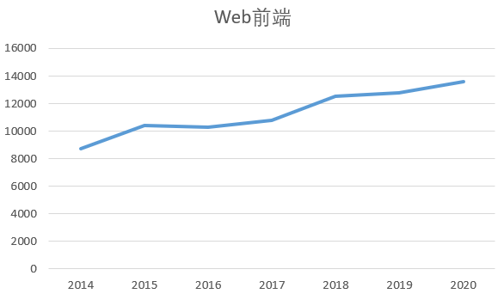
图1 Web前端薪酬变化
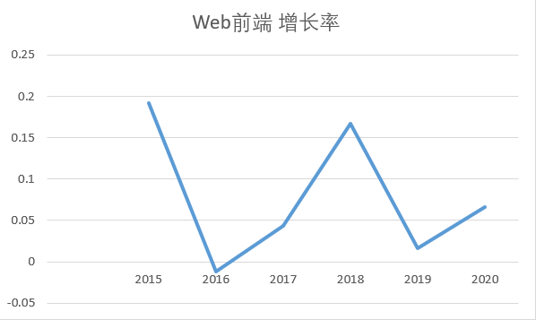
图2 Web前端薪酬变化率

  - Java开发
Java软件开发主要分三个方向:JAVASE、JAVAME、JAVAEE。开发的一般是：java Swing桌面应用程序，JAVAEE（开发B/S系统）是主流。一般说的JAVA软件开发主要就是用JAVA开发一系列的B/S系统，包括各种办公系统，各种网站，电力的监控系统，报表系统等等，因此从这些方面看java开发方向就业前景非常好。
如图3所示，java开发方向平均看来比前端开发的工资要高1-2k，也处于稳步增长的样式，其中15-16,18-19年有增长变缓甚至略有下降的样子。

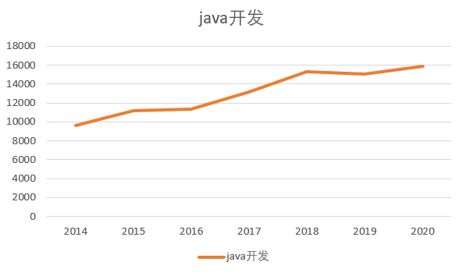
图3 Java开发薪酬变化

  - Android开发
Android开发是指Android平台上应用的制作，Android早期由“Android之父”之称的Andy Rubin创办。Android由于其系统开源，跨平台与海量应用的特点，在近些年智能手机普及后逐渐变得热门，就业前景也非常好。
如图4所示，Android开发平均薪资水平与Java开发基本一致。增长率在2018年达到最高0.16，六年来平均工资增长率为0.077，如图5所示。
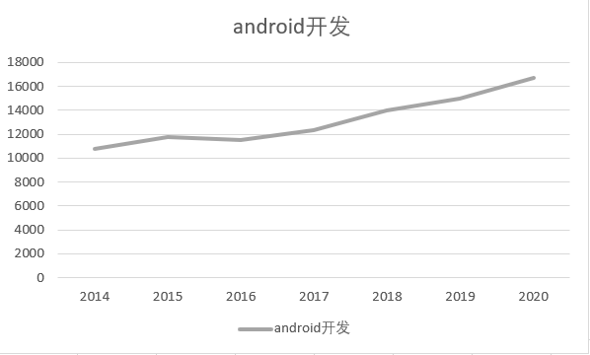
图4 Android开发薪酬变化

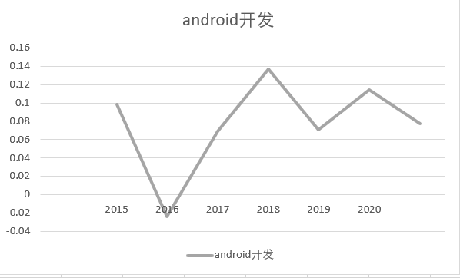
图5 Android开发薪酬变化率

  - 软件测试
软件测试是使用人工或自动的手段来运行或测定某个软件系统的过程，其目的在于检验它是否满足规定的需求或弄清预期结果与实际结果之间的差别。
如图6，软件测试这一领域在2014-2017年平均工资与其他开发岗位差距较大，但自2018年开始，其增长率开始变大，薪资提升幅度明显。
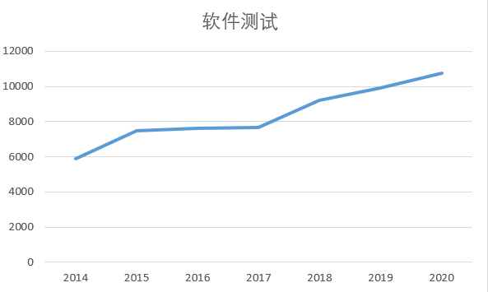
图6 软件测试薪酬变化率
  - 大数据行业
现在的社会是一个高速发展的社会，科技发达，信息流通，人们之间的交流越来越密切，生活也越来越方便，大数据就是这个高科技时代的产物。未来的时代将不是IT时代，而是DT的时代，DT就是Data Technology数据科技，显示出了大数据举足轻重的地位。
因此，大数据平均薪资要高于其他行业，如图7所示。大数据行业尤其在2016-2018年增长迅速，平均薪资增长率能达到0.38左右；虽然近几年增长速度放缓但仍具有很好的就业前景和可观的薪资水平。
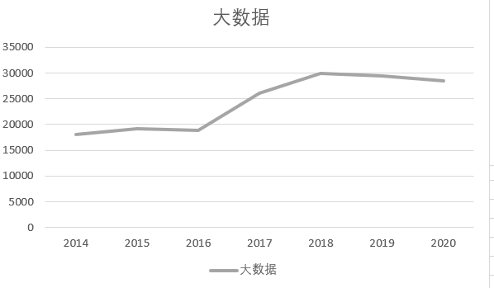
图7 大数据薪酬变化

  - 总体分析
将所有的IT专业方向的薪酬数据整理到一张表中，可以看到整体的IT专业仿效的薪酬数据，如图8所示，同时计算出IT薪资的总体变化率，如图9所示。
根据图表我们可以看到：整体上所有行业在2014年-2020年的时间区间中是逐渐增长的，其中大数据领域薪资明显高于其他IT行业，较其他行业也有着更加明显的增幅；增长率方面，所有行业2016年和2019年的增幅较低，而2017年和2018年的增幅较高，近年增幅又出现增高的态势。
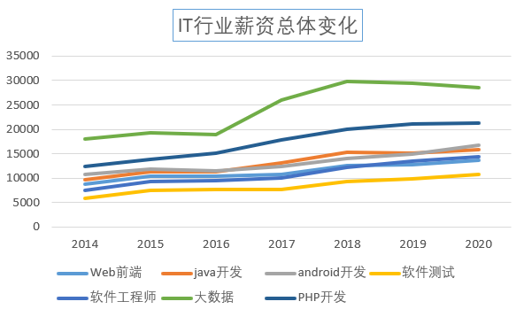
图8 IT行业薪酬总体变化

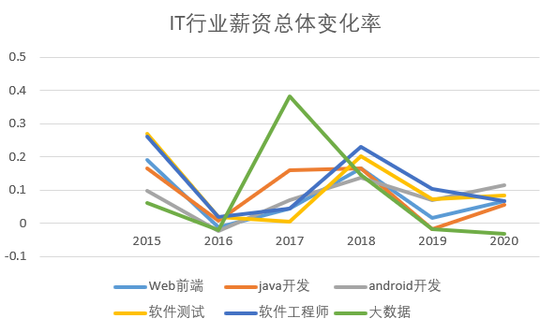
图9 IT行业薪酬总体变化率

- 互联网职位薪酬变化
互联网行业不但可以根据专业方向划分，还可以通过不同的职位类别进行划分。本文根据企业基本的对互联网行业职位类别的划分方法，将互联网职位划分为技术、销售、市场、运营、设计和职能六大类基础职位，并在此基础上进行薪酬变化的讨论。
  - 技术类职位薪酬最高
根据智联招聘平台提供的在线招聘薪酬数据统计^{[2]}，在六大类基础职位中，技术类职位的薪酬水平最高，平均招聘薪酬为10313元。对于互联网企业来说，技术创新是企业发展的核心动力。无论是技术管理还是技术开发、安全维护，该职位的招聘薪酬都处于较高的位置，相对薪资水平最低的是it运维/技术支持岗位^{[3]}。
  - 销售类职位位列第二
除技术岗位外，销售岗位排名第二，平均招聘工资为9965元，市场岗位的招聘工资水平也接近10000元。近年来，中国市场一方面出现了宏观经济下行趋势，另一方面又出现了“双创新”浪潮。互联网企业的市场份额竞争日趋激烈。因此，销售和市场职位的平均招聘薪酬仅次于技术职位。具体来说，除销售管理作为中级管理岗位外，工资水平均高于销售岗位。一方面，资本市场对互联网企业的重要性，以及行业内新兴企业的兴起，导致竞争加剧。因此，互联网企业非常重视市场公关。对方非常重视公关工作，因为销售岗位的数量远远高于市场岗位，销售初级岗位的工资水平较低，所以招聘的平均工资降低了。
  - 职能类职位薪酬最低
在互联网行业六类基本岗位中，职能类岗位的薪资水平相对较低，平均招聘薪资为7320元，其中行政/物流/秘书类岗位的薪资水平最低，仅为5743元。而对人才素质要求较高的律师/律师/法律法规的平均工资为11509元，在各岗位类别中也处于较高水平。
  - 职位需求分析
此外，从总供需数据来看，互联网行业招聘需求最高的是技术岗位，占行业招聘总量的30.5%。从求职者的供给来看，技术岗位投递的简历数量最多，占总数的58.5%。这一方面意味着他们基本符合行业的需求，另一方面也意味着互联网行业技术岗位的求职者将面临更大的竞争压力。
与招聘需求相比，主要是销售岗位和运营岗位。运营类岗位的招聘需求占整个行业的15.5%，但收到的简历数量仅占整个行业的9.5%。销售岗位的招聘需求占整个行业的27.2%，而简历的数量只占7%。可以发现，在互联网行业，技术人才的供给相对充足，互联网企业应该考虑如何留住技术人才，吸引更多优秀的销售和运营人才加盟。

- 结论
作为近年来就业形势最好的行业之一，IT互联网行业已经成为我国提供新增就业机会的主要力量，并吸引了各行各业的优秀人才跨界发展。
从整体数据上看，IT行业的薪酬在近几年中一直保持增长态势，各个专业方向的薪酬基本上处于稳步增长，其中研发研究类方向的工资要普遍高于测试开发类专业方向；而根据职位分类来看，技术类职位招聘薪资最高，而职能类职位的薪酬最低。
与其他传统服务行业或实体行业的跳槽意向相比，IT互联网行业求职者的期望不仅局限于行业内部。在宏观经济形势稳定的背景下，IT互联网行业以其广阔的发展前景、丰厚的福利和人性化的组织管理模式吸引了各行各业的人才。未来，随着我国经济新动能的增长和壮大，以及“互联网+”与各行各业的深度融合，IT互联网产业的虹吸效应将进一步凸显。

参考文献
[1] 职友集数据[EB/OL].(2021) [2021-04-02]. https://www.jobui.com/salary/beijing.
[2]2020年互联网薪酬报告[EB/OL].(2020-01-10) [2021-04-02]. https://wenku.baidu.com/view/d7f1de21094 c2e3f5727a5e9856a561253d32154.html.
[3] 2018年IT行业薪资整体呈上升趋势[EB/OL].(2017-11-29)[2021-04-02] http://www.cniteyes.com/archives /32568.

